Club Roeselare Jeugdopleiding OB 5

Trainingsvoorbereiding Miniemen

Trainer:koenraad & Peter  Datum: ma 24 augustus 2008  Aantal spelers: 14 | Matriaal: - kegels 16  - Potjes: 30  - Jasjes: ja  - Doelen: 4  - Paaltjes:8 | - Haagjes:  - Banden:  - Minidoeltjes:  - Latjes:  - Loopladder:
Maand: augustus Week nr: 4 Collectieve training nr:1
Thema: opbouw (balbezit)
Coaching woorden.: geef / breed / diep
Blok 1 ontdekfase pass en trapvorm 20’
Organisatie:
- Keeper speelt de bal (1A) naar de uitzakkende spelers op positie 2 en 5 (2A)
- Speler draait open en maakt een actie (3A)
- Spelers op positie 6 en 8 maken vooractie (4A) en vragen de bal
- De spelers op positie 2 en 5 passen aan de spelers op het middenveld (5A)
- Spelers op positie 6 en 8 spelen de bal in de looplijn van spelers 2 en 5 (6A)
- Spelers op positie 2 en 5 bewegen naar de bal mee en werken af op doel (7A)

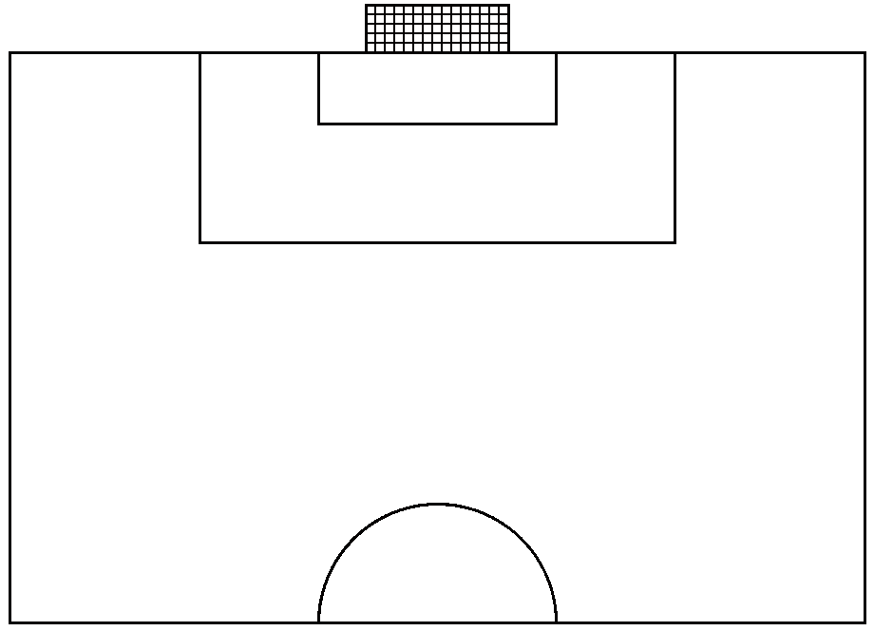
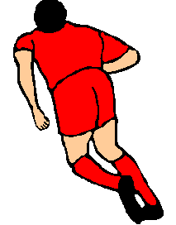
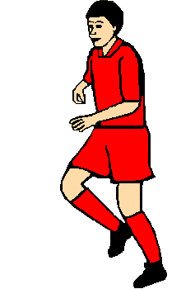
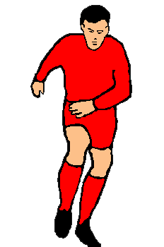
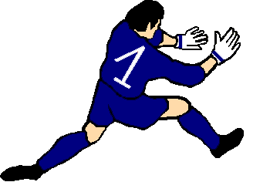
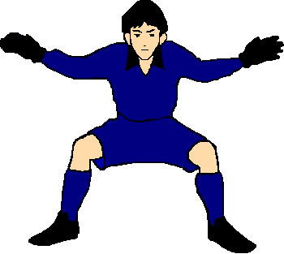
5A
5A
6A
6A
1A
4A
3A
2A
2A
3A
7A
4A
1A
7A
2
8
5
6

Club Roeselare Koenraad Miniemen p. 1

Blok 2: trainingsfase positietraining 20’
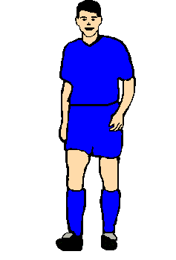
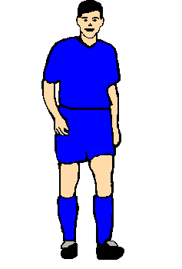
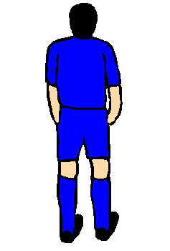
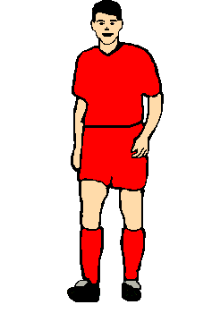
3
4
9

Organisatie: k + 3 <> 2
- Afhankelijk van het aantal spelers kunnen 2/3of 4 velden gemaakt worden
- Het drietal scoort in een van de twee kleine doelen
- Het tweetal scoort in het grote doel.
- Er komt een nieuw tweetal in als het drietal scoort.
Coachprikkels :
- Keeper roept breed/diep
- 3 & 4 gaat breed in tegenovergestelde richting
- 9 blijft of gaat diep.
- Sta opengedraaid bij balaanname.
- Steun en help elkander.
Winmoment:
- Wie scoort de eerste 5 doelpunten
Blok 3 wedstrijdfase:20’
Organisatie:
- Wedstrijd 6 + K <> 4
- de helft van het plein
- Opstelling ploeg 1 in ruitvorm
Ploeg 2 k – 2 -2- 2
- Bal vertrekt altijd bij de keeper
- In golven werken en de verdedigers na 1 bal af na 1’ wisselen
Beschrijving:

- Doorlopend spel
- Indien nodig stop help methode gebruiken.
Fun:
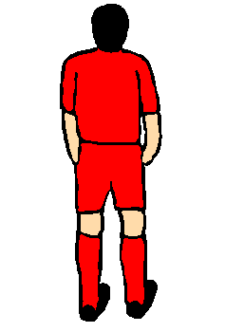
- Wie wint ?

Blok 4 Cooling Down
- Opruimen materiaal
Club Roeselare Koenraad Miniemen p. 2

